25.05.2020 Revision

27.05.2020 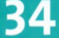
Moti në Shtetet e Bashkuara të Amerikës fq.70
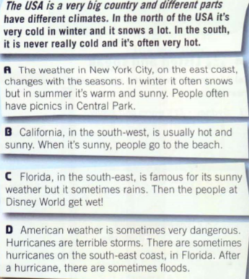Lexotekstin 4 here

28.05.2020 Shëno fjalet e reja fq.71
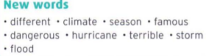
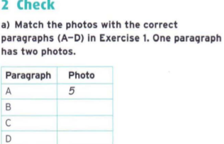Gjej fotot me paragrafet( A-D) Një paragraf ka dy foto

